Documentación técnica de programación

Introducción
Este capítulo está destinado a explicar aquellos detalles necesarios para comprender el desarrollo del proyecto por parte de un programador externo.

Estructura de directorios
PlataformaTorneos2x2 es el directorio general del proyecto. En él encontramos las carpetas que analizaremos a continuación y el archivo index.html, que sirve de pantalla inicial para la aplicación. También encontramos el ejecutable que provoca el lanzamiento de NetLogo Behaviour Space.
- BaseDeDatos: incluye un archivo SQL para importar la base de datos del proyecto en caso de que se desee.
- css: contiene los archivos de estilo en cascada necesarios para Bootstrap, además del archivo styles.css que añade estilos propios y para NetLogo.
- doc: almacena la documentación de la memoria. Se incluyó este directorio para ir viendo el progreso en GitHub, ya que la herramienta de gestión de tareas ZenHub depende de esta plataforma.
- fonts: incluye fuentes incluidas por parte de Bootstrap.
- js: contiene los archivos JavaScript de Bootstrap.
  - netlogojars: contiene la tecnología Java que requiere NetLogo.
- Netlogo: almacena toda la tecnología necesaria para NetLogo. En ese directorio concreto encontramos los modelos global e individual.
  - Alumnos: contiene aquellos elementos que el modelo global necesita importar o exportar.
    - Estrategias_Alumnos: las estrategias extraídas de los modelos son almacenadas en este directorio.
    - Modelos_Alumnos: contiene los modelos de la sala en la que se va a finalizar el torneo.
    - Salas: contienen los modelos, separados por salas, que se obtienen de las respuestas de los alumnos en el modelo web.
- src: contiene los archivos html que conformar las páginas de la aplicación web.
  - php: contiene el código necesario para la programación en el lado del servidor.
- test: en este directorio se han almacenado las pruebas que se han realizado sobre la aplicación.
  - selenium: contiene las pruebas exportadas en java y html

Manual del programador
Tomaremos este apartado como una guía ante desarrolladores que pudiesen continuar con el progreso de este proyecto.
Lo primero que necesitaremos será establecer el entorno de desarrollo que se ha seguido en este caso. Varias de las herramientas son sustituibles por otras según las preferencias del desarrollador en cuestión. En especial el editor de código, que se deja a libre elección, aunque en este caso se utilizó SublimeText con el plugin Emmet.
En primer lugar, es necesario tener instalado Java en su versión 8. Para llevar a cabo su instalación en Ubuntu, ejecutaremos los comandos siguientes:
sudo apt-get update
sudo apt-get install default-jre

NetLogo
La versión de NetLogo utilizada en el desarrollo del proyecto es la 5.3.1 por ser la más actual en este momento. Para instalarlo en Ubuntu deberemos descargar la versión que deseemos de https://ccl.northwestern.edu/netlogo/5.3.1/ y descomprimirla donde queramos almacenar NetLogo.
El directorio que genera NetLogo tras su instalación contiene una serie de librerías y archivos “.jar”. Estos son los archivos que necesitaremos para la ejecución en el servidor, para el resto de ejecuciones de los modelos, utilizaremos la versión de escritorio común.
Quizás el aspecto más relevante a destacar sobre la tecnología NetLogo utilizada es la herramienta NetLogo Behaviour Space. Se trata de una utilidad que nos proporciona una forma de realizar experimentos con NetLogo con tantas ejecuciones, parámetros y resultados como necesitemos. Para crear un nuevo experimento NetLogo deberemos acceder a Herramientas>Analizador de comportamiento. Ahí se nos dará la posibilidad de crear un nuevo experimento.

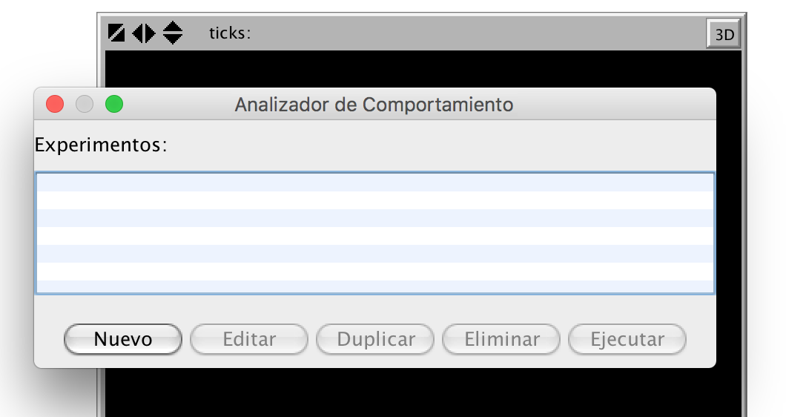
Illustration 1: Nuevo experimento en NetLogo Behaviour Space

Una vez veamos esta pantalla, haremos clic en “Nuevo” y encontraremos el formulario siguiente:
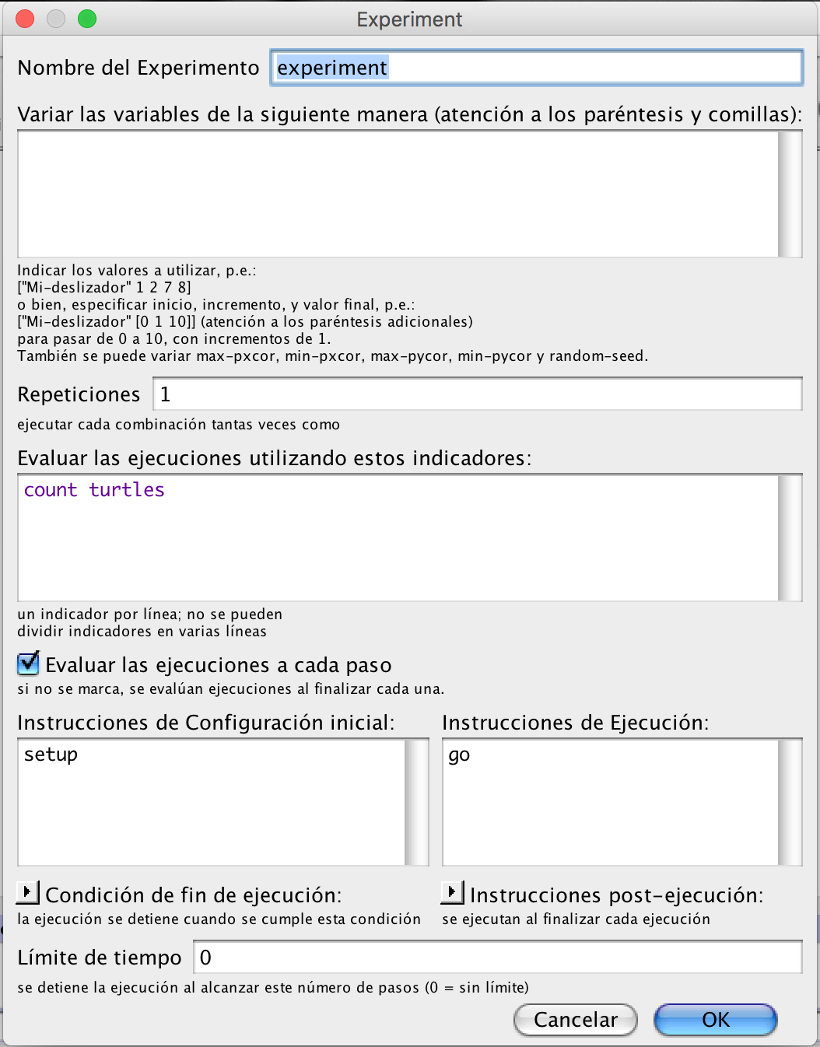
Illustration 2: Formulario de un nuevo experimento en NetLogo Behaviour Space

En él podemos fijar las condiciones que deseemos para el experimento: nombre, forma de modificar las variables, número de veces que queremos que el experimento se repita, forma de evaluar el resultado de una ejecución, método que establece las condiciones iniciales de cada ejecución, método principal del modelo, condiciones iniciales, finales, etc.
Una vez finalizado el formulario del experimento veremos una pantalla igual que la inicial, solo que ahora incluirá nuestro nuevo experimento.
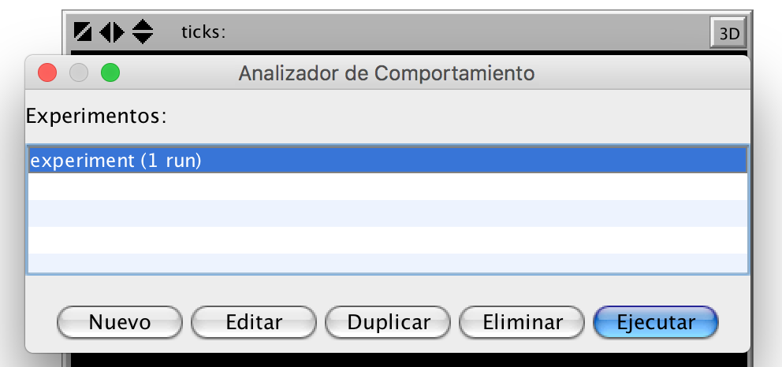
Illustration 3: Experimento creado en NetLogo Behaviour Space
Una vez disponemos de nuestro experimento, podemos ejecutarlo fijando la salida de resultados que deseemos.
En el caso de este proyecto, al ser una ejecución desde el servidor, se ha ejecutado el experimento desde un archivo shell en modo “headless”, es decir, sin apartado gráfico. Si se observa el propio archivo shell se puede entender el sencillo comando que ejecuta.
No es recomendable ejecutar el modelo global independientemente de la aplicación web para evitar cambios de permisos en los archivos que pueden causar problemas posteriores.

XAMPP
Para la creación del servidor local en nuestra máquina se ha utilizado XAMPP. Su instalación, como en el resto de programas utilizados, no supone un problema real. El único aspecto a tener en cuenta es la carpeta htdocs, creada en el directorio de instalación, ya que contendrá los archivos de nuestra aplicación. Una vez instalado, deberemos incluir los contenidos del repositorio de código de este proyecto, dentro de la carpeta htdocs.
Una vez instalado XAMPP necesitaremos arrancar los servidores, para ello iremos a la pestaña “Manage Servers” y pulsaremos la opción “Start All”, de tal forma que el aspecto de los servidores sea el de la ilustración siguiente.

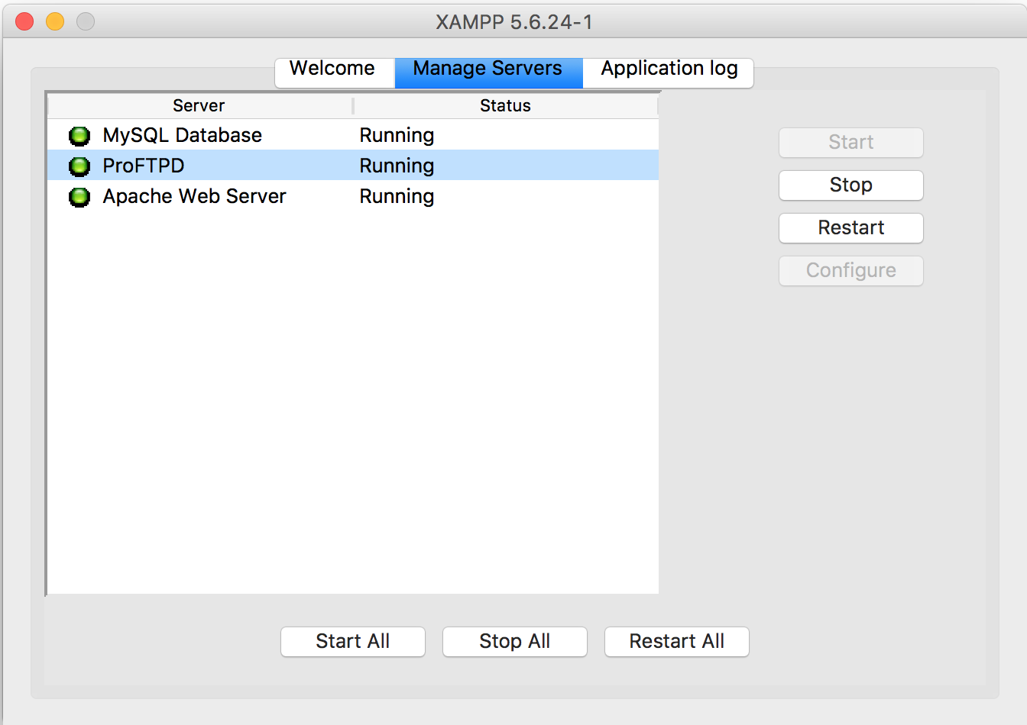
Illustration 4: Servidores iniciados en XAMPP
Para realizar las gestiones necesarias en la base de datos, se ha utilizado phpMyAdmin. Esta herramienta viene incluida con XAMPP y nos permite realizar operaciones SQL (gráficamente y con consultas tradicionales) sobre la base de datos. Un elemento que hay que tener en cuenta es que inicialmente la base de datos estará vacía, para poder contar con la base de datos utilizada en este proyecto se deberá importar el archivo sql que encontramos en la carpeta “BaseDeDatos” incluida en los directorios del proyecto. Para ello, dentro de phpMyAdmin, crearemos una nueva base de datos con el nombre que deseemos. Una vez creada, y con ella seleccionada, iremos a la pestaña importar. En ella se nos pedirá que seleccionemos un archivo, elegiremos el archivo sql mencionado anteriormente, y aceptaremos. Esto creará todas las tablas con los datos necesarios dentro de nuestra nueva base de datos.
Una vez establecido el proyecto, es posible que se encuentren algunos problemas de permisos dependiendo de el sistema en el que se haya creado el proyecto. Para solucionar estos problemas, si es que surgen, se deberá dotar de los permisos necesarios a la carpeta del proyecto con el comando siguiente:
sudo chmod -R 777 /opt/lamp/htdocs
El comando está orientada a la ruta por defecto en un sistema Ubuntu. Si no es el caso, se puede adaptar el comando a la ruta que se desee y solucionará el problema del mismo modo.

Compilación, instalación y ejecución del proyecto
Este apartado está orientado a plantear una ejecución en el entorno de la máquina virtual entregada al tribunal en este trabajo de fin de grado. En caso de que se desee ejecutar la aplicación en otro entorno, se aconseja seguir los pasos del apartado “Manual del programador” para crear un entorno similar.
Dado que se trata de una aplicación web, no es necesaria ninguna instalación ni ninguna compilación, es suficiente con abrir la aplicación desde un navegador, teniendo en cuenta que los servidores de XAMPP estén activos. Para ello, como se ha explicado en el apartado anterior (Illustration 4), debemos ir a la pestaña “Manage Servers” y pulsar en “Start All”.
Una vez iniciado el servidor, solo deberemos entrar en nuestro navegador a la dirección “localhost” y accederemos a nuestra web.
Una vez ejecutado, podremos trabajar con la aplicación, pero eso se explicará más adelante, en el apartado “Manual de usuario”.

Pruebas del sistema
Dado que NetLogo no soporta de forma independiente pruebas unitarias, se ha decidido centrar las pruebas del proyecto en la web. Para ello se ha utilizado Selenium IDE. Las pruebas pueden encontrarse en el directorio “test” del proyecto, exportadas en html y java para poder ser importadas a Selenium.
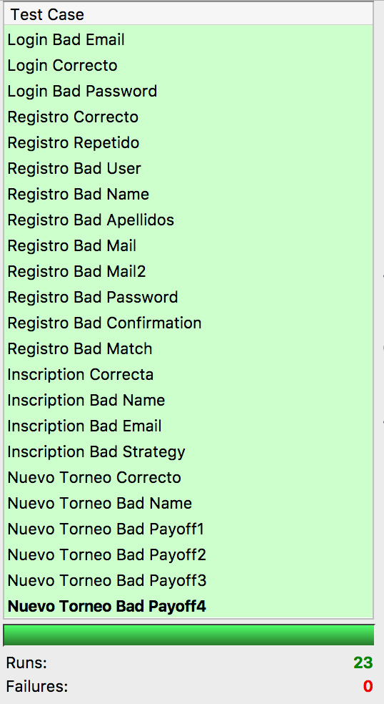
Illustration 5: Ejecución de las pruebas.
Encontramos un total de 23 test que ponen a prueba aspectos como el login, el registro o las inscripciones en los torneos, la creación de nuevos torneos. En ellos se ha comprobado la respuesta de la aplicación ante campos vacíos, emails incorrectos, contraseñas incorrectas, contraseñas que con coinciden con su confirmación, valores incorrectos en general, etc. Si se desean consultar los datos que se han utilizado en las pruebas, se pueden observar en los archivos html en forma de tabla, sin necesidad de ejecutar los test completamente.
Se han encontrado algunos errores en el proceso gracias a los test que se han subsanado. Entre ellos, por ejemplo, fallos en las alertas en firefox al crear nuevos torneos o problemas en los mensajes mostrados tras el registro de un usuario.
Aparte de las pruebas realizadas con Selenium, en los aspectos en los que resultaba menos óptimo utilizar esta herramienta, se han realizado test de forma manual. Entre estos casos encontramos la finalización de los torneos, en la que había que comprobar manualmente tanto en base de datos como en los ficheros del servidor si se había producido un cambio en el archivo que almacena los resultados, en el estado de los torneos, etc. El mismo caso se da en la participación de un alumno con los archivos guardados en el servidor.

A continuación se pueden observar los casos de prueba utilizados para Selenium y para las pruebas de tipo manual:

Table 1: Casos de prueba en el login

Table 2: Casos de prueba en el registro

Table 3: Casos de prueba en la inscripción a los torneos

Table 4: Casos de prueba en la finalización de torneos

Table 5: Casos de prueba en la creación de torneos

Table 6: Casos de prueba en la fase de test de la estrategia

